**简明操作规程**

目录

1 开机操作顺序 1

1.1 开启气源 1

1.2 开启电源 1

2 机、电、气、水* 1

2.1 机 1

2.2 电 2

2.3 气 2

2.4 水/低温冷却系统 3

3 实验前的准备 4

3.1 样品称量 4

3.1.1 电子天平称量 4

3.1.2 仪器自动称量 4

3.2 打开炉体 4

3.3 放置坩埚 5

3.4 降下炉体 5

3.5 周边环境 5

4 实验编程（数据采集） 5

4.1 打开软件 5

4.2 实时图谱“Real Time Drawing” 6

4.3 新建实验 9

4.3.1 创建实验 9

4.3.2 方法概要 10

4.3.3 方法属性 11

4.3.4 选择区间 12

4.4 保存实验 17

4.5 开始/继续实验 17

4.6 实验结束 19

5 数据处理 19

5.1 打开软件 19

5.2 打开实验 20

5.3 分析实验数据 20

5.3.1 切换坐标轴 20

5.3.2 扣除空白 21

5.3.3 分析图谱 24

5.3.3.1 热重分析 24

5.3.3.2 DSC分析 25

5.3.3.3 玻璃化转变温度分析 26

5.3.3.4 氧化诱导时间（OIT）分析 26

5.3.4 图谱编辑 27

5.3.4.1 美化实验结果注释框 27

5.3.4.2 美化峰面积 27

5.4 导出实验结果 28

5.4.1 截图 28

5.4.2 输出图表数据 29

5.4.3 打印图表 30

5.4.4 打印实验 30

# 开机操作顺序

## 开启气源

在确认减压阀情况下，先打开钢瓶总阀门，调节二级压力表输出压力为0.1Mpa

## 开启电源

打开计算机、Setline仪器主机，待主机CPU自检结束后，双击桌面Dataacquisition图标进入热分析软件工作界面，若连接成功，软件将呈现实时曲线绘图界面。

# 机、电、气、水*

## 机

即机器设备，Setline系列热分析仪。

图表

仪器的右侧：上半部分是炉体，加热体，中间是传感器，下半部分是天平。

仪器的左侧：数据采集部分，各类电路板等。

天平锁止按钮，平时不用动，必须锁天平的2种情况（如果不锁，里面的天平就会被损坏）

1）需要搬家移机2）更换传感器。

如果客户实验只关注差热信号，可以锁住天平保持传感器支杆稳定，得到更好的DSC实验数据。

备注：仪器在出厂前均使用氧化铝坩埚进行天平配平及基线、最大升温、温度、热焓值等校准实验，如果需要使用其他材质的坩埚进行实验（例如铂金坩埚、铝坩埚、石英坩埚等），此时需要对天平进行配平。打开配重盘盖，在天平配重盘中加入红色工具盒中的小铅球，在实时曲线图谱“Real Time Drawing”中调整绿色TG曲线的显示为±10mg（示数正值为样品端重）。

警示：不要依靠锁止天平来取放坩埚，因为天平锁止机构在锁定时会收紧簧片，锁止再释放时天平需要有一个稳定的过程，不能马上进行实验。

SetlineSTA传感器支持热插拔操作且具有导向槽设计，核对好槽口即可便捷插入且不会失误。

仪器前侧红色帽子：加热体炉罩，联机成功才能取出。

红色帽子取出后：银炉体（盖），中间是DSC传感器；

仪器的后侧：数据采集部分，各类电路板等。

备注：仪器在出厂前均使用铝坩埚进行基线、最大升温、温度、热焓值等校准实验，如果需要使用其他材质的坩埚进行实验（例如铂金坩埚、氧化铝坩埚、石英、不锈钢高压坩埚等），此时需要使用标准样品对温度、灵敏度重新进行系数拟合并新做一条匹配的空白基线。

## 电

即电脑，保证电脑跟SetlineSTA仪器进行通讯连接。

电脑IP物理地址和仪器CPU MAC地址通过网线进行连接，工程师在安装时均已进行了完整设置，如需进一步了解，请参考《仪器安装时计算机设置流程》

## 气

即实验需要的载气/吹扫气/反应气

气瓶二级减压阀出口压力为1.0bar。

出厂设置第1/2路气体流量为40ml/min，如果实验设计需要调整气体流量，可以在仪器出气口接入一只流量计，通过调整仪器背板上的气流调整针阀进行气体流量自设定调整。

建议使用高纯气体，以便DSC信号噪音降到最低，低温实验室，必须使用高纯气体。

软件可进行自动气体切换功能，通常情况下：

1路进气口可选为N2，Ar，He等惰性气体作为载气/吹扫气，

2路进气口可选为O2，Air等反应气;

可以根据自己实验设计分别对1,2路进气设置不同流量、不同种类的实验气体，

无论1,2路进气，均不允许通入水蒸气或腐蚀性气氛，如有特殊需求，法国SETARAM提供更多扩展应用功能的仪器，例如Themys;

载气的作用：

对反应腔内进行吹扫，将样品分解的产物带出腔体，使传感器降低污染风险，延长仪器使用周期。

通常情况下，实验都需要一个稳定的气氛环境，通入惰性载气可有效延后传感器高温氧化周期。

## 水/低温冷却系统

即水浴，冷水循环机。适配于Setline系列的同步热分析仪和独立热重分析仪等产品。

备注：为保障实验顺利进行，开机即要求打开水浴。温度可设置为25℃（温度太高则水浴制冷效能不佳，温度太低会出现冷凝现象）。

由于水冷炉衬专利设计，炉体升到1100℃时，仪器依然具备足够的安全操作温度，水冷炉衬设计使实验在保温时控温精度更高，在程序降温时优势更加明显，例如从1000℃降至300℃，自然降温在最开始可达到100K/min降温速率，随着温度逐步降低，实时采集温度呈非线性下降，如需要10K/min或更低的降温速率，此时的加热炉将伴随水冷炉体的降温反馈而触发PID升温调节，实现更高的控温精度。

水浴中的水

去离子水（如果条件好的，3个月换一次）

自来水(一个月换一次)

自来水+乙二醇（1.5-2个月换一次）

水浴中的液面位置以刚刚超过浮子传感器为宜。

低温冷却系统适配于Setline系列差式扫描量热仪产品。

如使用低温冷却系统，只需将适配的浸入式冷头替代DSC红色帽子即可。

请按随机附带U盘的中/英文操作手册中低温部分描述进行设置。

连接浸入式冷头时，注意将伴随低温冷媒管线的一只温度信号线替换下仪器背面的SECU位置的插头。

警示：使用低温冷却系统时，必须使用高纯惰性气氛作为吹扫气；

警示：使用低温冷却系统时，必须停止风扇吹扫功能。

# 实验前的准备

## 样品称量

### 电子天平称量

实验室需配备一台精度为0.01mg的电子天平（没有条件的请参考仪器自动称量章节），记录称量好的样品质量（在实验编程中需要填入样品的初始质量）。

样品可以是粉末，颗粒，块状，液体等，但必须注意可能的溢出风险。

盛放样品的坩埚通常情况下为三氧化二铝材质坩埚，外径为φ5x8mm，容积约90ul。

样品一般放1/2或者3/4坩埚。如果样品是首次测试，性能未知，样品应尽量少放，以防实验中样品溢出，尽量避免测试含有锂、卤等元素的样品，会严重污染传感器。

### 仪器自动称量

1. 在安装现场没有配置精度0.01mg电子天平，无法进行热重标准样测试的极端情况下，我们可以使用仪器的自动称量功能。
2. 光电天平与电子天平在功能方法上没有区别，都是去皮后精确称量样品的质量。
3. 升起炉体，在传感器上放置两只干净的空坩埚；
4. 降下炉体；
5. 使用配重专用小铅球调整“untared TG”值到±10mg；
6. 创建一个新实验；
7. 点击左侧直接编程对话框/TG选项中自动称量功能键，屏幕中弹出功能窗口；
8. 等待天平稳定，观察DTG≤±0.01mg/min；
9. 点击自动称量窗口中步骤一保存键，此时自动记录“去皮”时数值；
10. 升起炉体，取下样品位空坩埚，在坩埚中装样后重新放入传感器；
11. 降下炉体；
12. 等待天平稳定，观察DTG≤0.01mg/min；
13. 点击自动称量窗口中步骤二保存键，此时自动记录当前数值；
14. 点击应用，此时系统自动记录步骤二减步骤一的数值，得到实际样品重量。

## 打开炉体

为了保护操作者，在仪器的左右两侧均有一个黑色按钮，右侧为独立按钮，左侧为控制炉体上下按钮。

升起炉体，要同时长按右侧按钮和左侧向上按钮。

降下炉体，要同时长按右侧按钮和左侧向下按钮。

在炉体升起后，取放坩埚时应注意升降柱与壳体之间有一个小细缝，以防坩埚掉落。

## 放置坩埚

升起炉体后，需要客户做的就是将参比坩埚和装有样品的坩埚放置在传感器上。

传感器上的样品坩埚位置根据利于操作设计，左侧放置参比坩埚（空坩埚），右侧放置样品坩埚（右手便于取放操作）。

取放坩埚时要注意：

无论温度高低，请一定使用镊子夹取坩埚，一是保护自己防止高温烫伤，二是防止手上有油脂留在坩埚上，影响实验结果。

放置坩埚时，如果传感器晃动，可以稍微用手在底部扶一下传感器支杆，使其稳定。

在放置坩埚时，镊子与坩埚垂直方向稍微有一个倾斜角度，尽量使坩埚垂直于传感器托盘平面轻放。

## 降下炉体

当装好样品的坩埚和参比坩埚装好后，可降下炉体（同时长按仪器右侧按钮和左侧下按钮）。

## 周边环境

避免外界干扰，获取更好的实验数据。

做实验避免人工干涉，设定好实验程序并执行后即可关注其他工作，以不触碰仪器所在实验台为佳。

防止信号干扰。放置精密仪器的实验室应避免同时放置振动机、大型马弗炉、晶体箱等大型用电设备。

其他大型设备启动时的干扰。

# 实验编程（数据采集）

即使用数据采集软件（Dataacquisition），通过人机交互进行实验设置。

## 打开软件

双击桌面上的数据采集软件图标：Data Acquisition。

初始用户名：admin

初始密码： admin

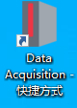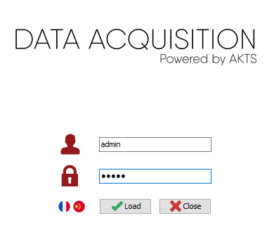

## 实时图谱“Real Time Drawing”

打开Calisto数据采集软件，如联机通讯成功，在实时图谱“Real Time Drawing”界面中将出现3条初始颜色为红、绿、蓝的实时动态线；

鼠标左键双击数字，选择字体（或右键单击-选择字体），可以调整字体大小，也可以左键单击拖动数字图标在绘图界面中的位置；

橘红色-STA样品温度，单位℃

绿色-STA 热重质量，单位mg

蓝色-热流，单位uV或mW（未填入灵敏度系数的热流默认单位为uV，在新建实验/标准区间/选择区间/PIDU-炉体安全温度-系数/HF灵敏度系数选项卡中填写或调用已经拟合的系数后即可转化为mW，表示样品发生反应时所吸收/释放的热量。

紫色-热重微商DTG,单位mg/min。绘图界面左侧中的TG—勾选“dTG Derivative”即可显示DTG曲线及数值，DTG值＜±0.05mg/min开始执行实验最佳，未执行实验前，DTG数值越小天平越稳定。

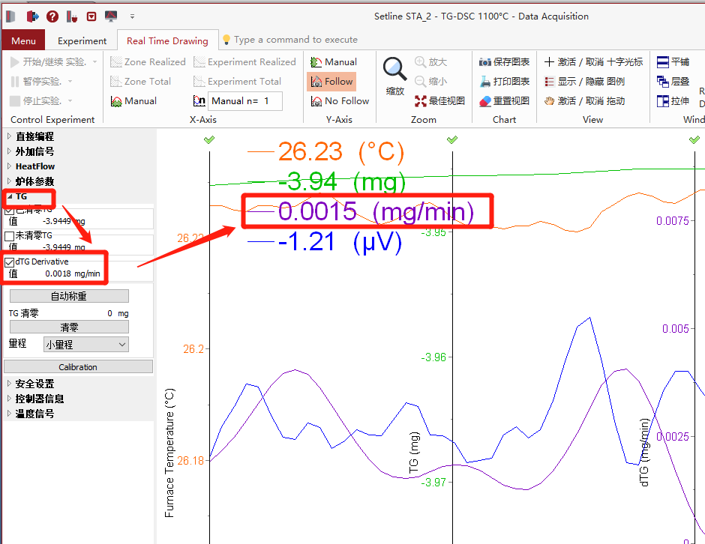

## 新建实验

在实验“Experiment”中单击“新建实验”，一个新的实验会自动按年月日时分秒创建并命名。

实验的层级

### 创建实验

右侧实验属性中填写实验要素：

名称：自行设计重命名

空白：点击第一个图标可打开空白基线库，选择相应的空白基线并导入，可以在实验进行的同时扣除空白基线，

备注：可以根据实验需求填写备注信息，会显示在打印实验报告中；

质量：必填项，填入样品坩埚中的样品质量mg

坩埚：非必填项，旁边有3个图标分别为新增，删除，修改，第一个空白图标可以新增坩埚类型，第二个删除图标可以删除不需要的坩埚类型，第三个修改图标可以对当前的坩埚类型进行修改

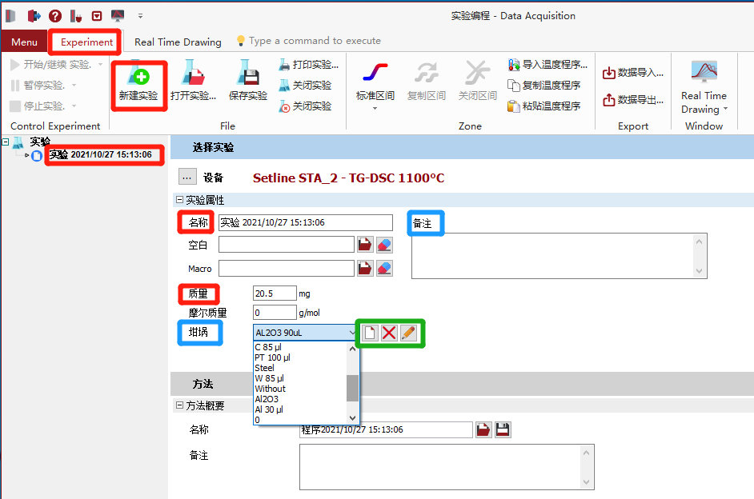

### 方法概要

方法概要是做实验的方法属性，这个功能可以快速复制在之前执行过的实验编程（同样的气氛条件,升降温或保温速率，同样的温度等等），提高工作效率，减小工作误差。

初次创建一个新的实验，如果以后还会用到该实验方法，可以点击方法概要/名称/后面的第二个保存图标对该实验方法进行保存，以便以后直接调用。

如果实验常用相同的方法,可以点击“名称”后面的第一个打开图标选择导入之前保存的实验方法，则下面的“方法属性”不用再重新编辑

备注：可以根据实验需求输入实验方法，例如输入气氛，升降温速率，温度等

客户端操作

打开Calisto 2.0软件，点击“数据导入”，选择要导入的数据，然后确定。

点击“打开实验”，选定实验并确定

复制实验，待样品及所有的条件均准备好，只需改变样品质量，然后开始实验

### 方法属性

通用

实验分组：软件所执行的每一个实验都将存储到数据库中。

Test---测试库（通常情况下，所有实验都选择存储在Test数据库中）

Blank---空白库(当做空白时，为今后匹配查找方便，一般选择存储在Blank数据库中)

终止模式:

终止模式一律选择停止。

选择暂停，在遗忘情况下将直接影响加热体及传感器寿命。

载气1：选择实验通入的1路气体，一般为N2/He/Ar等惰性气体，后面的三个图标分别为新增，删除，修改

载气2：选择实验通入的2路气体，一般实验室都是通反应气体如压缩空气或氧气

第1/2路气体通过一个电磁阀在软件中控制自动切换，可允许实验过程中进行两种气氛环境的快速转换。

量程（STA）

软件TG量程默认设置大量程，几乎可满足所有使用环境，一般情况下只核对量程，不用选择。

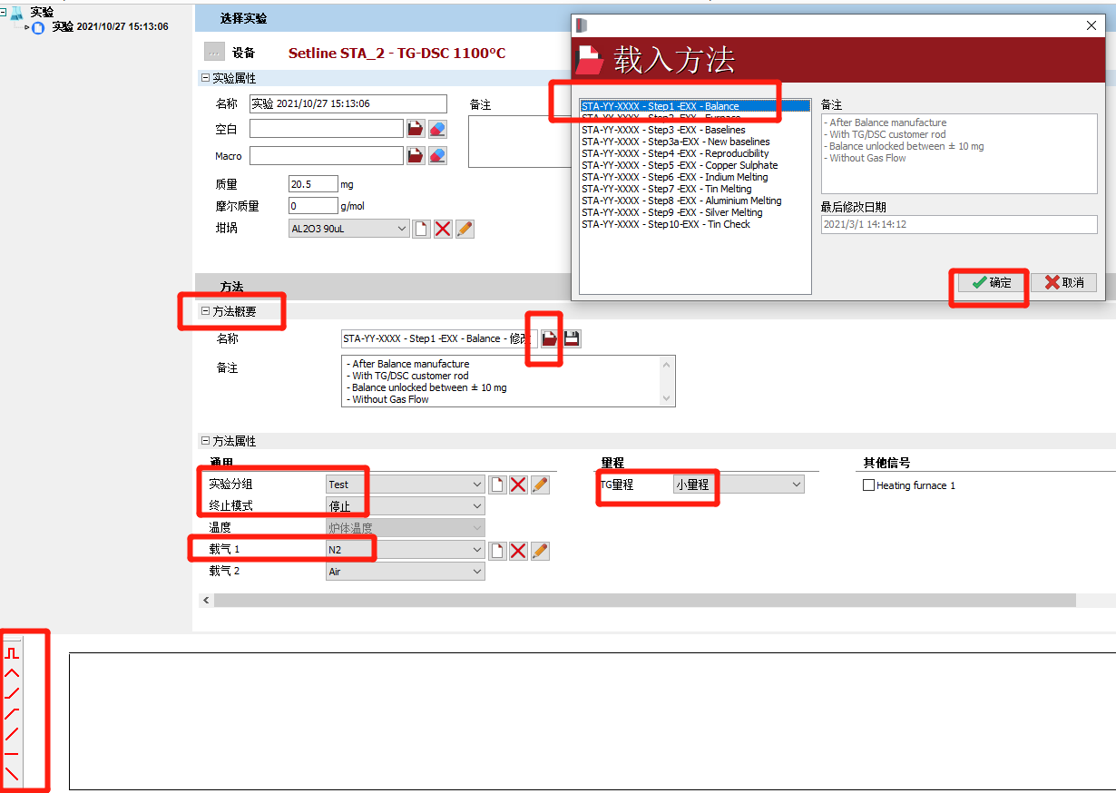

### 选择区间

在一个实验编程中，可以包含一个或多个区间，一个区间可以定义一组升温、降温或保温过程（右击实验名称-添加新区间—标准区间），在每个区间中又可以包含一个或多个步骤（在添加完一个区间后，区间属性中可以添加N个步骤）

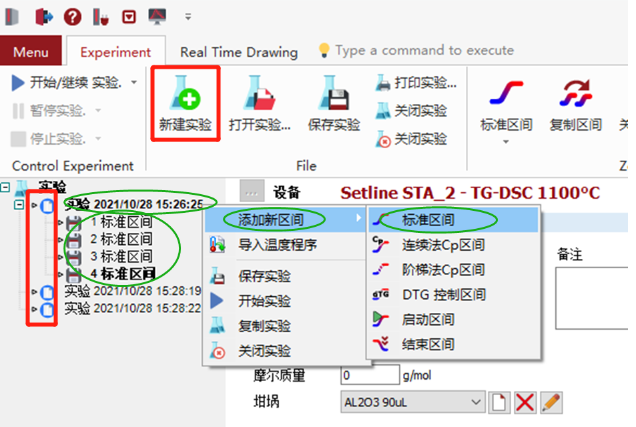

区间属性:实验通常选择创建标准区间

PIDU-炉体安全温度-系数:

炉体：P100 I400 D8 U0；安全温度1120℃（STA/TGA系统默认设置，无需改动）

炉体：P50 I50 D5 U0；安全温度720℃（DSC系统默认设置，无需改动）

温度校正系数（℃）：

打开随机红色工具盒中的U 盘---找到“Temp Coef.pdf”文件---按文件数字对应输入B0 B1 B2数值；后面的第一个打开图标可以打开以往保存的系数，第二个图标可以保存（重命名）当前新输入的系数

HF灵敏度系数（μV/mV）:

打开随机红色工具盒中的U 盘---找到“Sens Coef.pdf”文件---按文件数字对应输入A0 A1 A2数值；后面的第一个打开图标可以打开以往保存的系数，第二个图标可以保存（重命名）当前新输入的系数

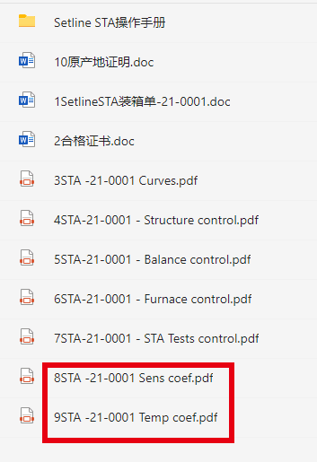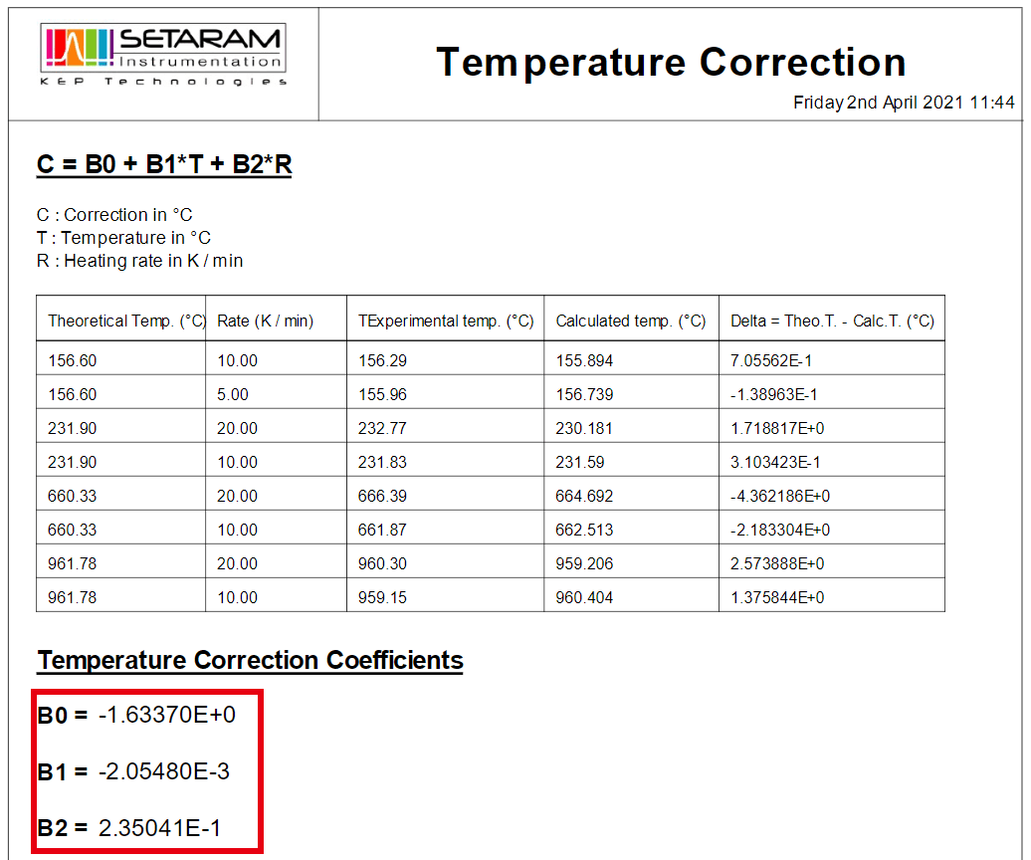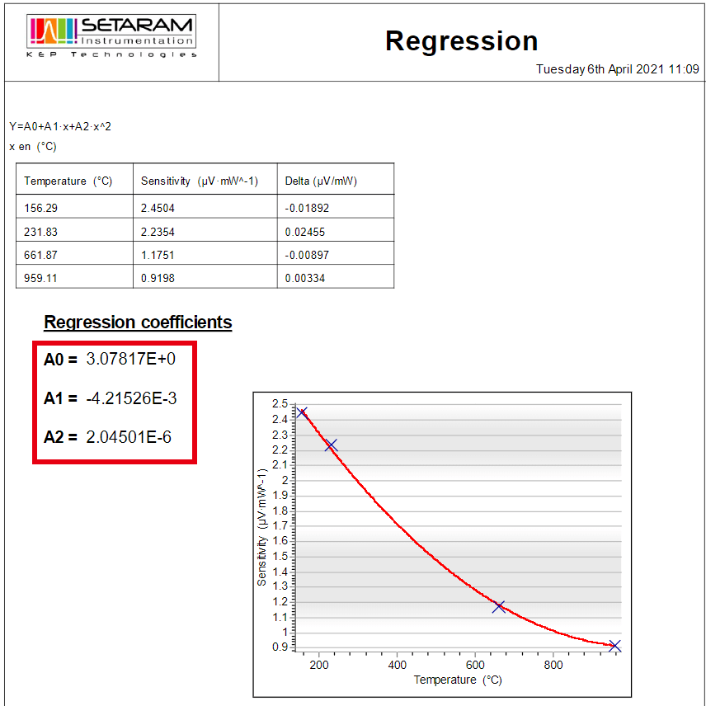

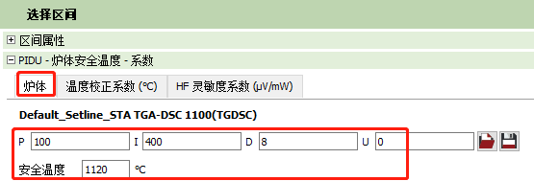

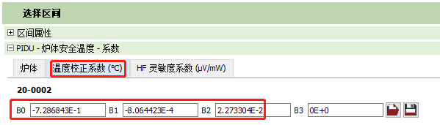

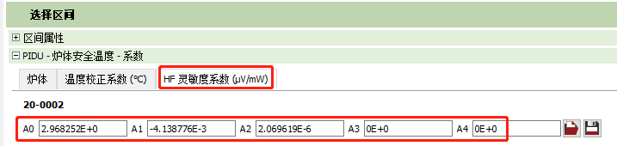

条件停止：Conditional End/Zone change on stability criteria---系统自动

在Experiment页面的左下角有一列图标，形象又方便快捷的做升温保温降温实验步骤，每点击一次图标，在上方的表格中会对应地生成实验步骤，（升降温及保温，起点终点，速率，时间，阀门，TG清零），下方标准区间内也会生成相应实验步骤的图表，在条件停止表格中，恒温保温，升温，降温

表示“保温---升温---保温---降温----保温”实验步骤

表示“升温---降温”实验步骤

表示“保温---升温”实验步骤

表示“升温---保温”实验步骤

表示“降温---保温”实验步骤

表示“保温---降温”实验步骤

起点温度，终点温度，速率，时间都可以点击所在的单元格手动修改，实验起点温度一般设置的比室温稍微高几度，实验的温度环境更稳定，

点击“时间（s）”单元格，时间单位可进行日（day）,时（hour）,分（min），秒（min）的切换

阀门共有8个，每个小红方格代表一个阀门类型（Calisto软件为集团下所有仪器通用软件,不同的仪器会有不同的阀门命名，Setline目前只用到气体阀门切换和风扇开关），第一个代表气体阀门，最右侧的阀门“气体1/2”为红色表示1路气体开启，如果为绿色表示2路气体开启；例如300℃以前通氮气（1路气体），300-500℃升温通氧气（2路气体），在此升温区间就可以勾选气体阀门为绿色

TG清零，一般我们只在第一个步骤勾选TG清零

每一个实验区间可以复制，设置多个区间更方便实验数据的处理；例如某实验只需要得到升温区间的数据，则可以单独建立一个升温的区间，其他的降温，保温区间在处理结果中均可以不显示

如下图实验步骤：

室温25℃保温600s(10min),通1路载体N2

25-220℃，以5K/min的速率升温，通1路载体N2

220-70℃，以5K/min的速率降温，通1路载体N2

70℃，保温600s(10min)，通1路载体N2

70-220℃，以10K/min的速率升温，通2路载体O2

220-25℃，以10K/min的速率降温，通1路载体N2

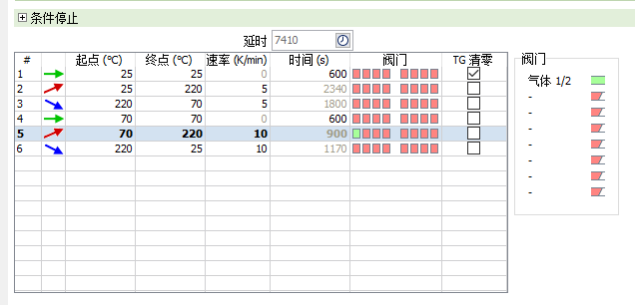

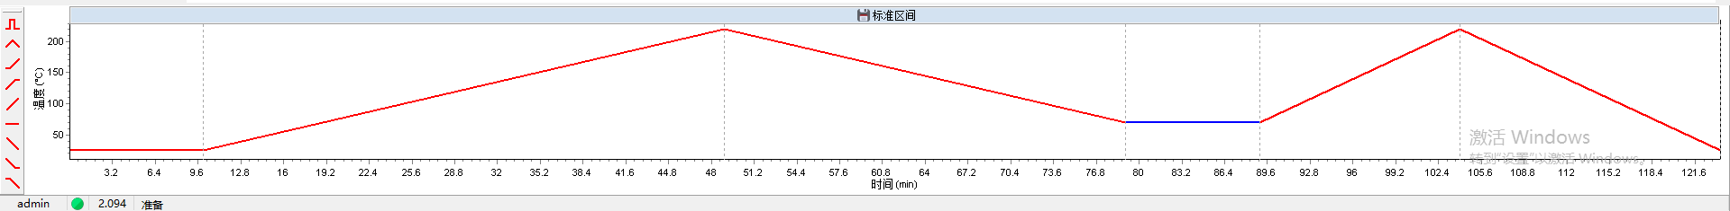

## 保存实验

## 开始/继续实验

如果实验开始后，需要停止，点击“停止实验”则实验停止

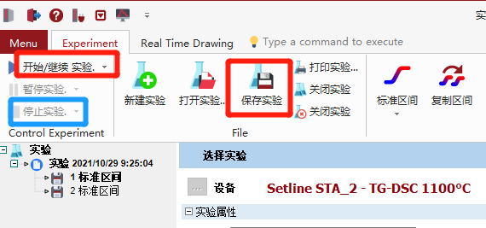

有关实验用时：实验开始后，在实时图谱“Real Time Drawing”的最下面一行绿色Run表示实验运行中，第一个时间表示已用实验时长，第二个时间表示剩余实验时长。

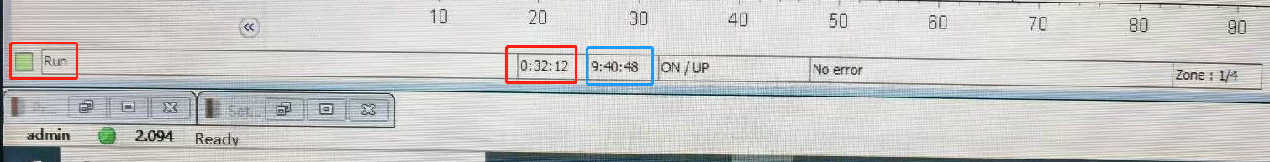

## 实验结束

实验结束后，会弹出实验完成的窗口，点击“OK”关闭对话框

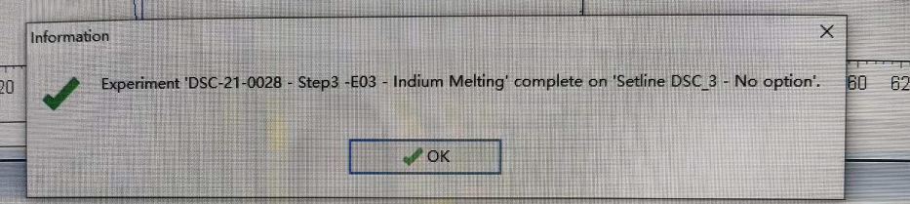

在Setline热分析实验中，通过DSC传感器和热天平可以实时显示温度、热流和热重的曲线绘图，记录样品的反应温度，质量变化等信息（根据所配置的仪器类型），实验结束后，所采集的数据将由processing数据处理软件进行分析。

安全设置

出于保护实验操作者安全原因，Setline高温仪器出厂设置在炉体温度高于70℃时不能打开炉体，Setline中温仪器出厂设置在炉体温度高于50℃时不能打开炉体。

# 数据处理

## 打开软件

打开数据处理软件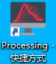，一般用户名跟密码均为**admin---登录**

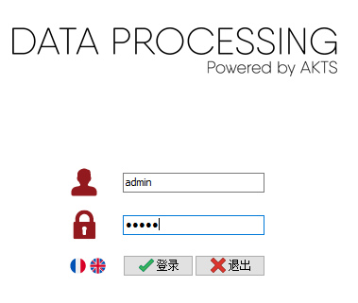

## 打开实验

按下列步骤，打开想要做数据处理的实验：

打开区间文件（我们做的实验都保存在区间文件中）---实验---根据实验名称，方法，日期等选择要数据处理的实验---右侧图表预览可以看到实验缩略图---确定

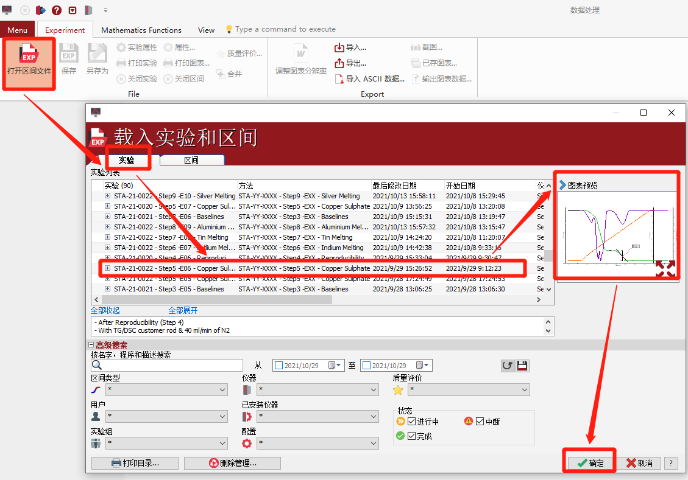

## 分析实验数据

### 切换坐标轴

打开实验后，我们可以看到一条蓝色的热流线和一条绿色的热重线

一般的，对于连续升温的实验，可以以温度作为横坐标；若实验过程中有保温程序，则习惯将时间作为横坐标～实验图谱的空白处右击鼠标—“选择横坐标转换为Time”

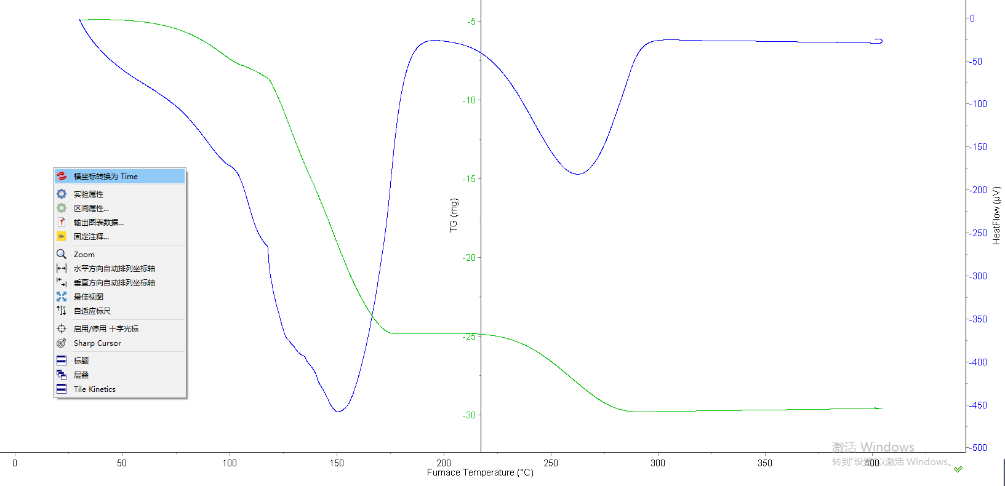

### 扣除空白

空白曲线的选择：选择的空白曲线应与实验曲线的测试条件相同，即载气种类，气体流速，温度程序等均相同；对于线性升温的实验，在其他条件相同的条件下，空白实验曲线可应用于实验终点温度小于或等于空白实验终点温度的所有实验。例：氮气气氛，流速40ml/min，室温-1000℃，10℃/min测得的空白曲线，可以应用于氮气气氛，流速40ml/min，室温-1000℃及以下任意温度，10℃/min的实验曲线。待查效率手册

对所做的整个实验或者某个区间进行空白基线的扣除，一般地，有两种方式：

#### 实验或区间扣除空白

鼠标右击图谱左侧树状图的实验名称/标准区间---空白实验扣除（blank experiment substract）---浏览(browse)

打开“空白实验扣除”窗口---右下角“所有曲线”---在实验列表中找到对应的空白实验/空白实验的标准区间，选中---核对样品和空白实验名称---确定

图形用户界面, 应用程序

#### 自定义方程扣除空白

A,在数据分析软件界面同时打开要分析的实验和空白实验，横坐标切换为时间

B,鼠标右击图谱左侧树状图中要分析实验的热重TG或热流HeatFlow曲线，选择“fx-Customizing Equation(自定义方程)

C,在弹出的“自定义方程Customizing Equation”对话框中选择“Define signals定义信号，D,在打开的自定义信号界面中，打开的实验按上下排列，当前信号为Signal1:TG，拖动右侧的滚动条，选择当前数据分析软件中打开的空白基线（一个实验或一个实验的某个区间）√勾选，此时勾选信号显示为：Signal2:TG，点“OK”确认

E,核对“自定义方程”对话框中的信号表Signals Table中的信号，点“执行公式（创建新曲线）--Execute Formula(Create New Curve)”----点“关闭-Close”

F,此时图谱曲线中颜色加深的黑色选中曲线为扣除空白后的新曲线，在左侧树状栏中自动命名为TG|f(x)

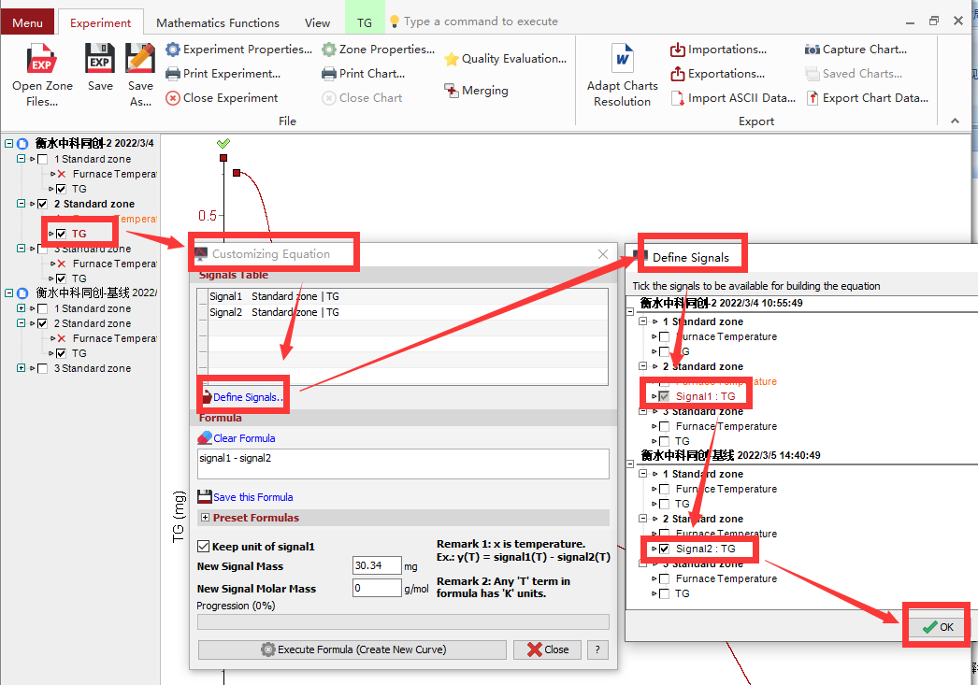

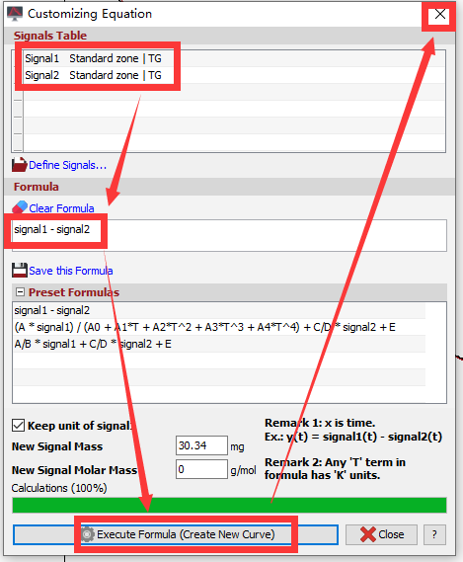

在左侧树状图栏手动勾选要在图谱中显示的项目（样品温度，炉体温度，TG,TG|-b,热流，热流|-b），一般的，我们只保留扣除空白后的“TG|-b”和“热流|-b”信号

### 分析图谱

将鼠标置于纵坐标上并用鼠标右键点击，选取“单位units”，可以选择纵坐标单位，共有三种，分别为mg，从100%开始，从0%开始。对于热重实验，更多习惯于选择从100%开始，可根据个人需求自主选择。

#### 热重分析

* 绿色曲线为热重曲线
* 鼠标单击绿色热重曲线进行选中（选中后颜色会有变化）---右键单击热重曲线---选择“质量变化”---在失重的曲线台阶前后平滑处各选取一个点---释放鼠标，显示出质量变化结果
* 对于实验结果框内显示的数据，可以在“质量变化”的小窗口内进行勾选
* 鼠标左键可以拖动质量变化结果在图谱中的位置
* 热重分析最重要的2个实验数据：失重量和失重百分比
* 对于某些失重现象不明显的热重曲线，可以对其进行“微分”，利用微分曲线（dTG曲线）来判断样品的失重情况，找到dTG曲线中“峰”前后平滑处的点（右键单击信号曲线---微分---找平滑处的点）

* 当界面中有多条曲线时，为了方便观察和操作，可以将曲线垂直排列，方法为依次点击顶部View选项卡-垂直方向自动排列坐标轴

#### DSC分析

* 蓝色曲线为热流曲线，鼠标点击蓝色热流曲线进行选中（选中后颜色会有变化）---右键单击热流曲线---选择“基线积分”（基线模式选择切线s型）---在吸热峰/放热峰前后平滑处各选取一个点---释放鼠标，显示出反应热结果。对于图表结果可以勾选。

1. 对于样品的吸热或放热峰前后基线处于同一水平线上的情况，基线模式建议选择“直线”
2. 对于样品的吸热或放热峰前后基线不处于同一水平线上的情况，基线模式建议选择“切线S型”

* 对于实验结果框内显示的数据，可以在“基线”的小窗口内进行勾选
* 鼠标左键可以拖动反应热结果在图谱中的位置
* 在已分析过的曲线图谱上双击分析曲线（或双击左侧树状图的基线名称）可调出基线窗口，可选择温度/时间边界，基线模式，勾选图表显示结果等，此时基线两侧的选点变为带小旗子的红点点，可以鼠标推动调整选点。
* 对于小旗子选点上的虚线调整峰面积，一般地，我们选择基线的延长线作为虚线的调整合适位置。
* DSC分析最重要的2个实验数据：反应热和外推起始点
* Offset反应结束点:基线延长线和最大反应速率延长线的交点

#### 玻璃化转变温度分析

* 鼠标点击蓝色热流曲线进行选中（选中后颜色会有变化）---右键单击热流曲线---选择“玻璃化转变温度”，在玻璃化转变台阶前后平滑处各选取一个点，显示出玻璃化转变温度结果，对于图表结果可以勾选。
* 基线选择“基线”，Tg计算选择“中点（iso 11357-2）”。
* Tg即为样品的玻璃化转变温度

#### 氧化诱导时间（OIT）分析

* 右键空白处，选择“横坐标转换为-时间”，勾选左侧“样品温度”，红色曲线为温度曲线，蓝色曲线为热流曲线，鼠标点击蓝色热流曲线进行选中（选中后颜色会有变化）---右键单击热流曲线---选择“氧化诱导时间”，此时需要在曲线上依次选择两个点，第一个为“台阶”前平滑处，第二个点为曲线上升过程中斜率最大的点。依次选取后，显示出氧化诱导时间结果。对于图表结果可以勾选
* 如果无法判断出曲线上升过程中斜率最大点的位置，可以对热流曲线进行微分，在微分曲线中对应热流曲线台阶的位置会有峰，该峰的顶点位置即为热流曲线斜率最大点的位置。
* 对于实验结果框内显示的数据，可以在“氧化诱导期（OIT）”的小窗口内进行勾选

### 图谱编辑

#### 美化实验结果注释框

右键单击注释框内空白处，选择属性（或者双击）

* 文本---对注释框内显示的内容进行勾选（T，t，峰最大值，峰高，外推起始点，Offset，反应热，基线类型，所用质量，归一化等）
* 页眉/页脚---实验框内添加页眉或页脚
* 字体---字体，字形，大小，颜色，阴影，间距等
* 边框---形状，宽度，透明度
* 背景---素色/渐变色

图形用户界面

#### 美化峰面积

左侧树状图中右键单击“基线”---选择“自定义面积”---对峰面积的颜色等进行美化调整

## 导出实验结果

在实验“Experiment”下方的工具栏中可以对当前的实验结果进行截图，输出，打印等

### 截图

对当前图表截图并保存（eps, jpg, gif, png, bmp, emf, vml等格式）

### 输出图表数据

文件类型：根据需要选择txt, csv, xls, html, xml，一般选择excel格式；

导出的信号：根据需要的结果进行勾选温度，时间，TG，热流，基线等

### 打印图表

带有实验表头的实验图表，

自定义页眉：根据需要选择页眉显示的实验信息（仪器，气氛，备注，坩埚，日期，方法，图，质量，实验，用户，标识等等）

### 保存带表头的PDF电子版

在“experiment实验”中选“print chart打印图表”，选以下红框中的“打印设置”，将打印机名称改为“Microsoft Print to PDF”，再点蓝框的打印，即可保存为PDF文件。

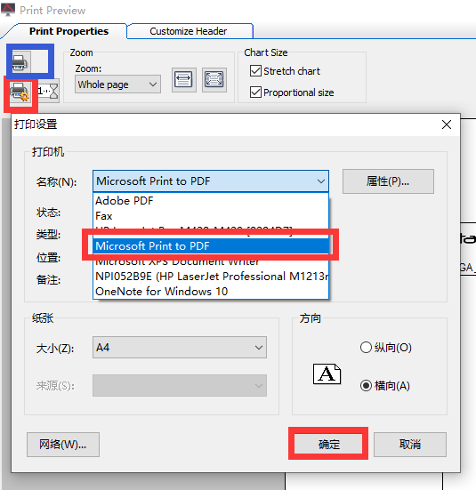

### 打印实验

一张带有实验属性，实验方法，实验区间等实验内容的实验表格

表格

